ALFEST LUČINA s.r.o.
Výroba a montáž výplní stavebních otvorů a fasád z hliníkových a plastových profilů

Odběratel:

Dodavatel:


Společnost:
Adresa:
Kontakt:
Email:
Tel:

Společnost: | ALFEST LUČINA s.r.o.
Adresa: | Lučina 258
 | 739 39 Lučina
Kontakt:
Email:
Tel;

Obchodní nabídka: | 459/2024/KA-NEMOCNICE-HAVÍŘOV-MONOBLOK-PO-EI30-15.8.

Na základě Vaší poptávky si Vám dovolujeme nabídnout dodávku a montáž výplní stavebních otvorů.
Hliníkový systém:
Hliníkové prvky jsou kalkulovány z belgického profilového systému ALIPLAST.
- FR 65 je hliníkový systém bez přerušeného tepelného mostu s požární odolností až El 30. Stavební hloubka rámů je 65 mm. Uw > 2,145 W/m²K. POZOR: Pro požární konstrukce je rozhodující požární odolnost, ne tepelná izolace, která se ani neuvádí.
UPOZORNĚNÍ:
- Všechny výrobky jsou certifikovány se zárukou na dobu 60-ti měsíců. Kování a sklo na 24 měsíců.
- Při prodeji konstrukcí bez montáže je záruka 24 měsíců, na funkčnost drží záruku fa, která výrobek montovala.
Barva profilů:
• RAL 7030
Doplňky dle požadavku u jednotlivých pozic:
- Kotvící prvky, montáž, doprava
- Demontáž, úprava a následná montáž stávající stěny
- AI dveře jsou vybaveny stavební vložkou.
- Těsnění a některé typy příslušenství jsou dodávány v černé barvě
- Rozšiřovací profil šířka 252 mm pro napojení na stávající stěnu mezi okny.
- Lemování - napojení na stávající konstrukce.
NECENĚNO:
- GENERÁLNÍ KLÍČ
- POZASTÁVKY PO DOBU ZÁRUKY A VEŠKERÉ PAUŠÁLY NA STAVBĚ

ALFEST LUČINA s.r.o.
Výroba a montáž výplní stavebních otvorů a fasád z hliníkových a plastových profilů

Konstrukce: PO EI30 DPI C
Poz. 1 FR65 - Okna a vitríny 1-kř.dveře otvíravé dovnitř. Světlost dveří 900/2160 mm
Výrobní rozměr (B=5 224, H=2 945)
Kování: Klika/klika nerez, 1-bodový zámek, samozavirač GEZE4000 bez aretace.
Bezprahové řešení.
Doplněk: rohový profil pro napojení k pozici 2. Plný profil pro napojení na stávající zdivo mezi okny.
Zasklení: El 30-Polflam 20 mm (3/24);FA10 R7030 + Izolace 20mm EI30 + FA10 R7030

Počet:
1
2

Konstrukce: PO EI30 DPI
Poz. 2 FR65 - Okna a vitríny
Výrobní rozměr (B=l 539, H=2 945)
Zasklení: FA10 R7030 + Izolace 20mm EI30 + FA10 R7030;EI 30-Polflam 20 mm (3/24)

Počet:
1
3

Konstrukce: PO EI30 DPI
Poz. 3 FR65 - Okna a vitríny
Výrobní rozměr (B=350, H=2 970)
Zasklení: FA10 R7030 + Izolace 20mm El30 +
FA10 R7030;EI 30-Polflam 20 mm (3/24)

Počet:
1
ALFEST LUČINA s.r.o.
739 39 Lučino 258 tel: 553 689 121
1539

Cena za kus netto:
200 091

Celkem netto:
200 091
DPH: 0

Celkem brutto:
200 091

Cena za kus netto:
51534

Celkem netto:
51534

DPH:
0

Celkem brutto:
51534

Cena za kus netto:
23 390

Celkem netto:
23 390

DPH:
0

Celkem brutto:
23 390
IČO- 64084655
DIČ:CZ64084655
email: ínfo^alícst.cz
www.aifest.cz

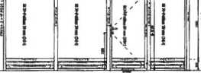
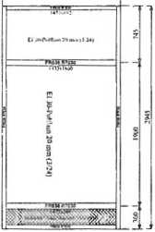
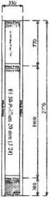

Doplněk: Úprava AI stěny na rozměr 2820/2298 mm.
Zasklení: VSG 4.4.2-(l/23);BL003 R7030 + Izolace 20mm + BL003 R7030

Cena za kus netto:
48 985
Celkem netto:
48 985
DPH:
0
Celkem brutto:
48 985
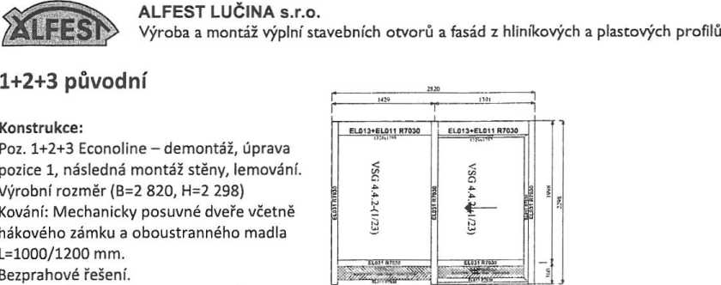

Počet:
1
Cena celkem za dodávku a montáž: 324 000,- Kč bez DPH.
Všeobecné obchodní podmínky:
- Cena je kalkulována dle předané dokumentace, v případě změn bude nabídka přepracována.
- Součástí nabídky není čištění a mytí namontovaných prvků.
- Cena je kalkulovaná bez DPH, které bude účtováno v době realizace, dle platných zákonů.
- Termín výroby standardně 10-12 týdnů od závazné objednávky.
- Vzhledem k současné situaci, u nás a ve světě, která ovlivňuje ceny materiálů, musíme přistoupit ke zkrácení platnosti cenové nabídky. Platnost cenové nabídky je nyní 14 dní.
V Lučině dne 15.8.2024
- Technik

